ثانوية: ................................ | السنة الدراسية: 2026/2027
تمرين في الطاقة: جسم على مسار دائري ثم حركته في الهواء
المستوى: السنة الثانية ثانوي (شعب علمية) | المدة: 45 دقيقة
الاسم واللقب: ................................................ | القسم: ..............

التمرين (12 نقطة)
ينطلق جسم صلب $(S)$ نعتبره نقطيا كتلته $m = 400 g$ بسرعة ابتدائية $v_{A}$ من الموضع $A$ الواقع على نفس المستوي الأفقي لمركز المسار الدائري $ABC$ الذي نصف قطره $R = 90 cm$ ، فيمر بالموضع $B$ بسرعة $v_{B} = 5 m/s$ ثم يبلغ الموضع $C$ بسرعة $v_{C}$ (الشكل 1).
نهمل كل قوى الاحتكاك، ونعطي: $g = 10 N/kg$ و $α = 60^{°}$ .
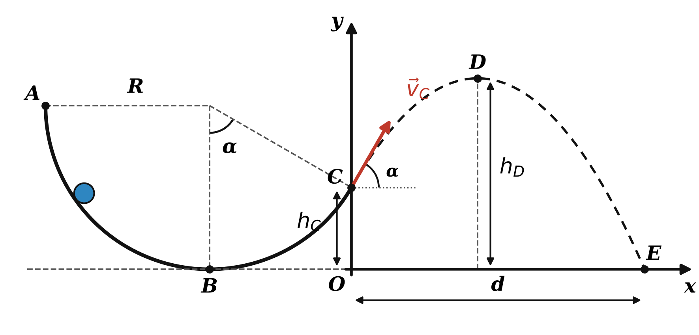
1- مثل الحصيلة الطاقوية للجملة (جسم) بين الموضعين $A$ و $B$ . (1 ن)
2- اكتب معادلة انحفاظ الطاقة للجملة (جسم) بين الموضعين $A$ و $B$ . (1 ن)
3- استنتج سرعة الجسم $(S)$ في الموضع $A$ . (1 ن)
4- احسب $h_{C}$ ارتفاع الموضع $C$ عن المستوي الأفقي $BE$ . (1 ن)
5- مثل القوى الخارجية المؤثرة على الجسم $(S)$ خلال حركته على الجزء $BC$ . (1 ن)
6- اكتب معادلة انحفاظ الطاقة للجملة (جسم) بين الموضعين $B$ و $C$ ، ثم استنتج سرعة الجسم $(S)$ في الموضع $C$ . (1,5 ن)
7- لما يصل الجسم $(S)$ إلى الموضع $C$ يغادر المسار الدائري ليواصل حركته في الهواء مارا بالموضع $D$ الموافق لأعلى ارتفاع (الذروة)، ليصطدم في النهاية بالأرض في الموضع $E$ . نهمل احتكاك الجسم مع الهواء.
يمثل الشكلان (2) و (3) مركبتي السرعة $v_{x}$ و $v_{y}$ للجسم $(S)$ وفق المحورين $(Ox)$ و $(Oy)$ ، ابتداء من لحظة مروره بالموضع $C$ ($t = 0$). باستغلال منحنيي الشكلين (2) و (3)، جد:
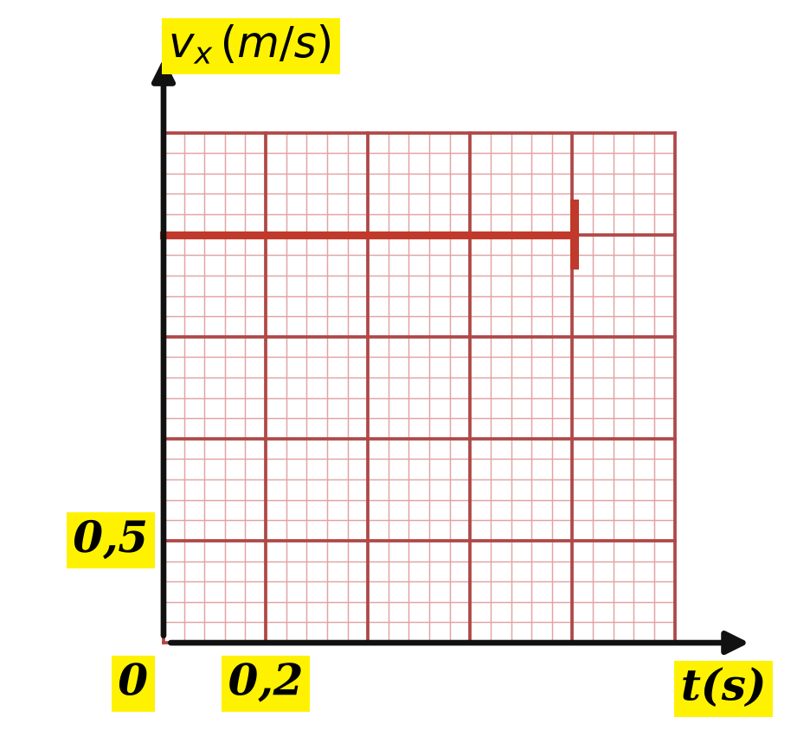
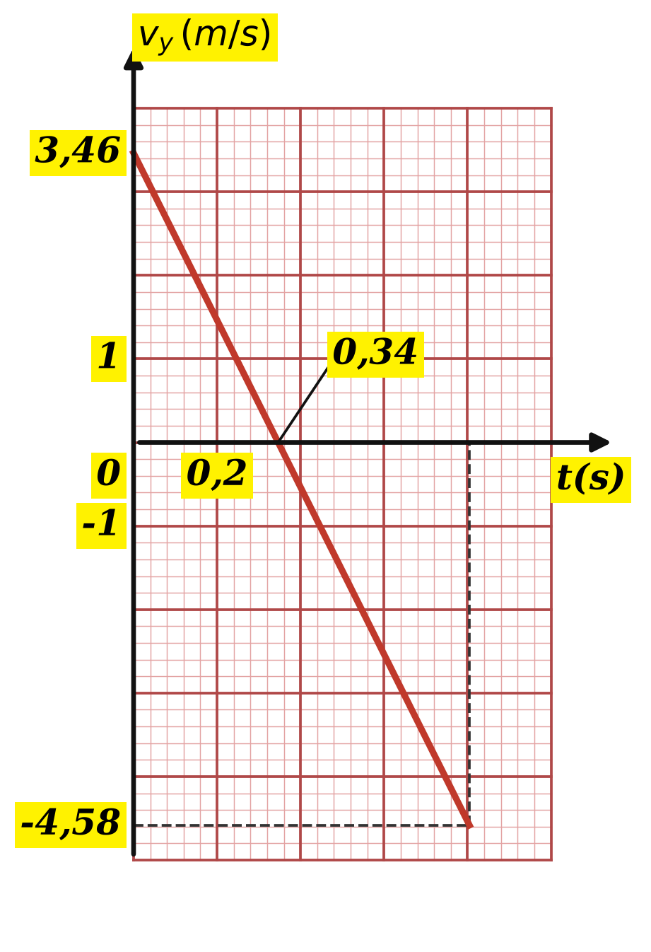
أ- المسافة الأفقية $d$ . (1,5 ن)
ب- $h_{D}$ أقصى ارتفاع يبلغه الجسم خلال حركته بالنسبة للمستوي الأفقي $BE$ . (1,5 ن)
ج- $v_{E}$ سرعة ارتطام الجسم بسطح الأرض في الموضع $E$ . (1 ن)
د- قيمة الطاقة الحركية للجسم في كل من الموضعين $D$ و $E$ . (1,5 ن)
بالتوفيق

ثانوية: ................................ | السنة الدراسية: 2026/2027
التصحيح النموذجي وسلم التنقيط — تمرين في الطاقة: جسم على مسار دائري ثم حركته في الهواء
المستوى: السنة الثانية ثانوي (شعب علمية) | المدة: 45 دقيقة

التمرين (12 نقطة)
1- الجملة (جسم) تستقبل عمل الثقل $W_{AB}(\vec{P}) > 0$ (نزول)، وعمل $\vec{R}$ معدوم لأنها عمودية على المسار في كل لحظة. (1 ن)
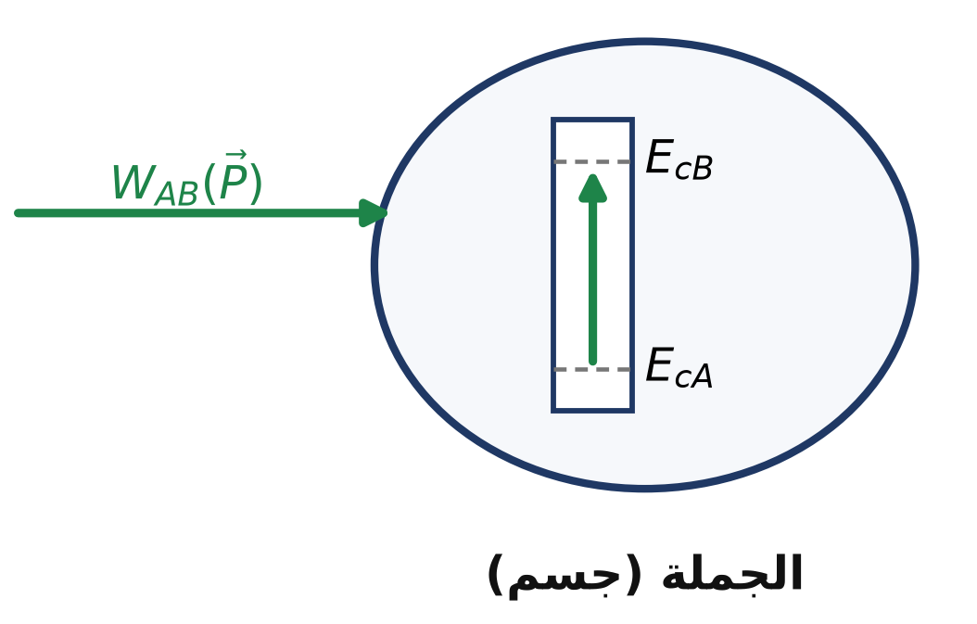
2- $E_{cA} + W_{AB}(\vec{P}) = E_{cB}$ ، مع $W_{AB}(\vec{P}) = m g R$ لأن $A$ على ارتفاع $R$ من $B$ : (0,5 ن)
$$\frac{1}{2} m v_{A}^{2} + m g R = \frac{1}{2} m v_{B}^{2}$$
(0,5 ن)
3- $v_{A} = \sqrt{v_{B}^{2} − 2 g R} = \sqrt{25 − 2 × 10 × 0,9} = \sqrt{7} ≈ 2,65 m/s$ (1 ن)
4- من الشكل: $h_{C} = R − Rcosα$ (0,5 ن) ، ومنه: $h_{C} = 0,9 (1 − 0,5) = 0,45 m$ . (0,5 ن)
5- يخضع الجسم لقوتين: ثقله $\vec{P}$ شاقولي نحو الأسفل (0,5 ن) ، ورد فعل المسار $\vec{R}$ عمودي على المسار ومتجه نحو المركز لانعدام الاحتكاك. (0,5 ن)
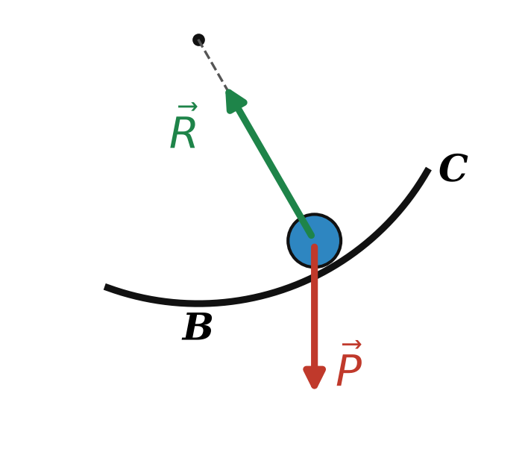
6- الجملة (جسم) تفقد طاقة بعمل الثقل $W_{BC}(\vec{P}) = −m g h_{C}$ (صعود)، وعمل $\vec{R}$ معدوم: (0,5 ن)
$$\frac{1}{2} m v_{B}^{2} − m g h_{C} = \frac{1}{2} m v_{C}^{2}$$
(0,5 ن)
$$v_{C} = \sqrt{v_{B}^{2} − 2 g h_{C}} = \sqrt{25 − 2 × 10 × 0,45} = \sqrt{16} = 4 m/s$$
(0,5 ن)
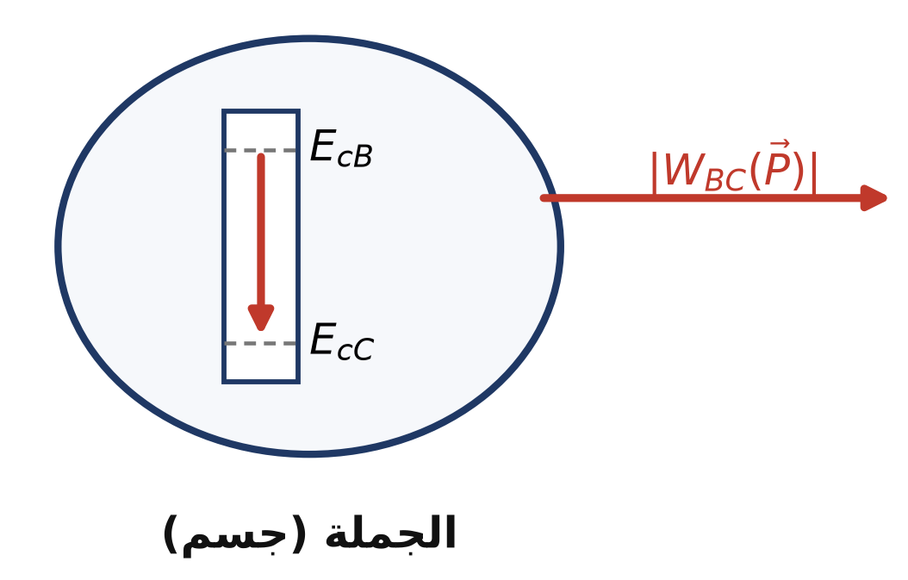
7- من الشكلين: $v_{x} = 2 m/s$ ثابتة، و $v_{y}$ تتناقص خطيا من $3,46 m/s$ عند $C$ إلى $−4,58 m/s$ عند $E$ .
تحقق: $v_{x} = v_{C}cosα = 4 × 0,5 = 2 m/s$ و $v_{y0} = v_{C}sinα = 4 × 0,866 = 3,46 m/s$ .
أ- ميل المستقيم $v_{y} = f(t)$ : $a = \frac{0 − 3,46}{0,346} = −10 m/s^{2}$ ، فلحظة الوصول إلى $E$ : $t_{E} = \frac{−4,58 − 3,46}{−10} ≈ 0,80 s$ . (0,5 ن)
الحركة وفق $(Ox)$ منتظمة:
$$d = v_{x} t_{E} = 2 × 0,80 ≈ 1,6 m$$
(1 ن)
ب- عند الذروة $D$ تنعدم $v_{y}$ فتكون السرعة $v_{D} = v_{x} = 2 m/s$ . بتطبيق مبدأ انحفاظ الطاقة على الجملة (جسم) بين $C$ و $D$ : (0,5 ن)
$\frac{1}{2} m v_{C}^{2} − m g (h_{D} − h_{C}) = \frac{1}{2} m v_{D}^{2}$ ومنه:
$$h_{D} = h_{C} + \frac{v_{C}^{2} − v_{D}^{2}}{2 g} = 0,45 + \frac{16 − 4}{20} = 1,05 m$$
(1 ن)
(أو: الارتفاع فوق $C$ يساوي مساحة المثلث تحت $v_{y} = f(t)$ بين $0$ و $0,346 s$ : $\frac{1}{2} × 3,46 × 0,346 ≈ 0,6 m$ .)
ج- $v_{yE} = −4,58 m/s$ و $v_{x} = 2 m/s$ :
$$v_{E} = \sqrt{v_{x}^{2} + v_{yE}^{2}} = \sqrt{4 + 21} = 5 m/s$$
(0,5 ن)
وهي تساوي $v_{B}$ ، وهذا متوقع لأن $B$ و $E$ على نفس المستوي الأفقي ولا توجد احتكاكات. (0,5 ن)
د- في الموضع $D$ :
$$E_{cD} = \frac{1}{2} m v_{D}^{2} = \frac{1}{2} × 0,4 × 2^{2} = 0,8 J$$
(0,75 ن)
في الموضع $E$ :
$$E_{cE} = \frac{1}{2} m v_{E}^{2} = \frac{1}{2} × 0,4 × 5^{2} = 5 J$$
(0,75 ن)
سلم التنقيط المفصل
السؤال | التوزيع | المجموع
1 | الحصيلة الطاقوية | 1
2 | عبارة $W_{AB}(\vec{P})$ : 0,5 ؛ المعادلة: 0,5 | 1
3 | $v_{A}$ | 1
4 | العلاقة: 0,5 ؛ $h_{C}$ : 0,5 | 1
5 | $\vec{P}$ : 0,5 ؛ $\vec{R}$ : 0,5 | 1
6 | الحصيلة: 0,5 ؛ المعادلة: 0,5 ؛ $v_{C}$ : 0,5 | 1,5
7 أ | $t_{E}$ : 0,5 ؛ $d$ : 1 | 1,5
7 ب | $v_{D}$ : 0,5 ؛ $h_{D}$ : 1 | 1,5
7 ج | $v_{E}$ : 0,5 ؛ التعليق: 0,5 | 1
7 د | $E_{cD}$ : 0,75 ؛ $E_{cE}$ : 0,75 | 1,5
المجموع |  | 12

ملاحظة: تقبل كل طريقة حل صحيحة أخرى، وتقبل القيم المقروءة بيانيا في حدود دقة القراءة.

